短宣手记 — 林俊牧师 专栏
----------------------------------------------------------------------------------------------------------------------
- 信徒宣教士
亲爱的各位，我在图卢兹城已经八个月多了，一方面以香港的教会及差会的宣教士身份在华人中服侍，另一方面又以学生访客身份居留。感谢大家的关心祷告，至五月初，我本身所需申请的主要证件已经取得，师母则还未完全申请到。但是这些事情都全是恩典，因为往往偶然出现一些帮助的人；否则我也会和师母一样，但我身体及居留身分的情况是急需的。感谢主怜悯，知道我信心小，怕患大病，就给我很快得医保卡，使我安心。但申请过程中的心灵，是藉一个信心家庭见证鼓励我。
这个华人家庭原本是居住在南美洲，开设餐馆维生，弟兄全家后来陆续信主，并成了当地教会重要的支柱。数年前因健康提早退休，一家搬来图卢兹定居，女儿自小只能坐轮椅行动，身体无力，甚至不能自行咳痰，要夫妇捱更抵夜彻夜照顾。所以若染病就不好处理。疫情肆虐期间，更是不易应付。但是他们仍然肯把握机会，冒着染患疾病危险，返实体聚会及招待弟兄姊妹到他们家，又主动邀约短宣队、过境来协助小组的牧者。他们夫妇有煮食恩赐，每每以丰盛的美食招待，促进分享并加强会众彼此关系。女儿有制作精美手工恩赐、处理计算机运作及语言恩赐，也主领法语读经小组及举办手工制作班等，又参与敬拜的事奉，全家出动，为了使图卢兹城能成功建立一个教会，一个属灵的家。这是何等的信心和美善的生命。我觉得他们才是宣教士呢！求主更大赐福他们，成为别人的祝福。
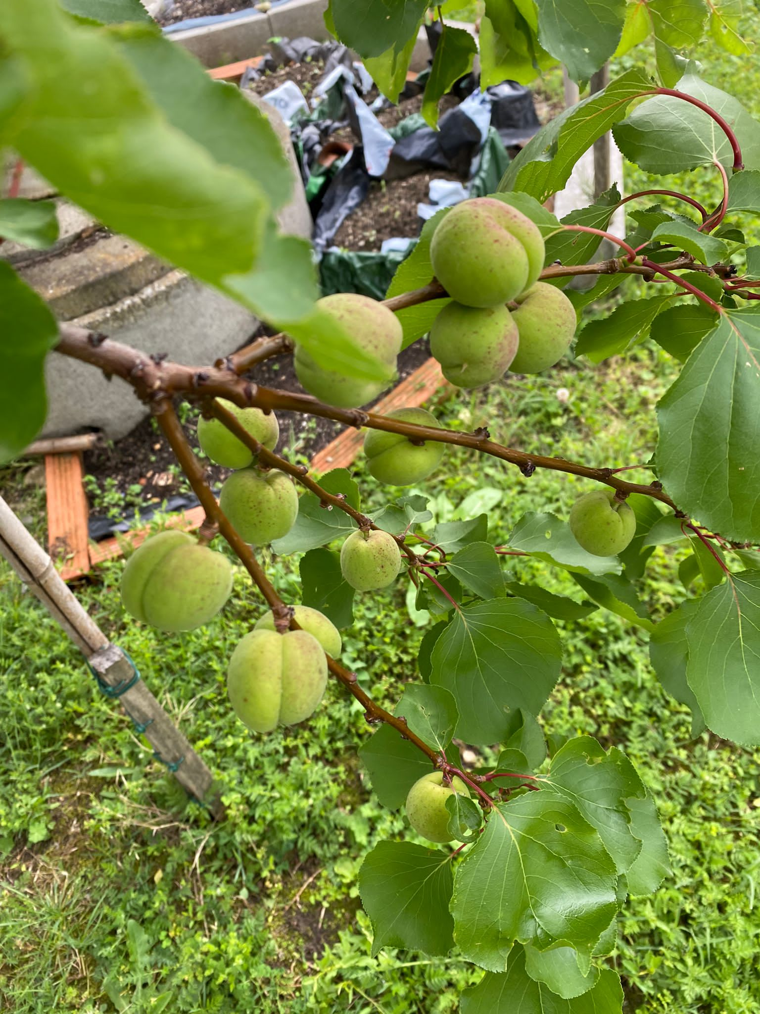

盼望暑假能回港与家人亲友弟兄姊妹相聚，求主使我们有更好的分享和激励。九月再返图卢兹完成建立教会的工程，尤其是栽培信徒上的需要。我也要见见医生检视身体状况，见见属灵长者检视灵性状况。求主叫我们得纠正及回到宣教的正轨上。也求主给我帮助，使我能顺利完成所报读课程要求的功课，以准备未来可以继续申请居留。

2. 余生何求？

最近在荷兰为一位年逾七十的传道按立为牧师，心里有许多感受。最初知道可能会进行此事时，就祷告主说：愿主的旨意成就，因为事情不易成功。在香港不易，在欧洲华人教会更不易。且最怕是因为这个行动带来争议，影响信徒间甚至牧者间的关系。很欣赏这位传道的勇敢，不怕失败带来的打击，一方面不亢不卑地面对各种要求及程序，沉着应付各个大小的困难。在主的带领中终于完成整个程序顺利受按为牧师。这事也给我很深的体会和启发。

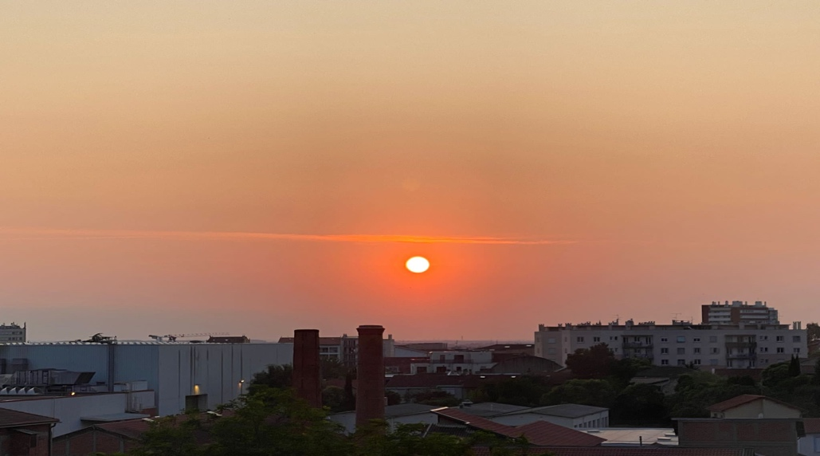

面对夕阳，我在问自己余生何求？
想起一句勉励的话「老当益壮，宁移白首之心？穷且益坚，不坠青云之志。」
踏入老年，余生几许？

求能争取在有能力做的时候，做该做的事，尽力去做好。余生所求是很想祝福一些为主努力耕耘的人，因为自己时日和能力都在退减，甚至倒数；故此，总想有更多人按着他们不同的才华能力，去叫更多人得祝福，但自己也争取更新和学习的机会去成长，使祝福别人的果效更能事半功倍，这是少许青云之志，不让衰败的身躯逞强，盖过我的心愿。也许旧约圣经中迦勒(民十四10)的人生，给我一些启悟。

人世间有太多不理解的事情，我只想顺着上主的带领，在我遇上的人中学习他们的优点、又祝福他们，若需要扶我一把，我会主动提出，若需要扶他一把的，我愿意。我还有生命气息，有温暖和力量，就有祝福或成全别人的可能性。余生何求？就是这少许了。主给宣教中门徒的名句：白白得来，白白舍去。请为我正求主指引的余生规划祷告，为图卢兹的教会发展进程祷告。求主引领。

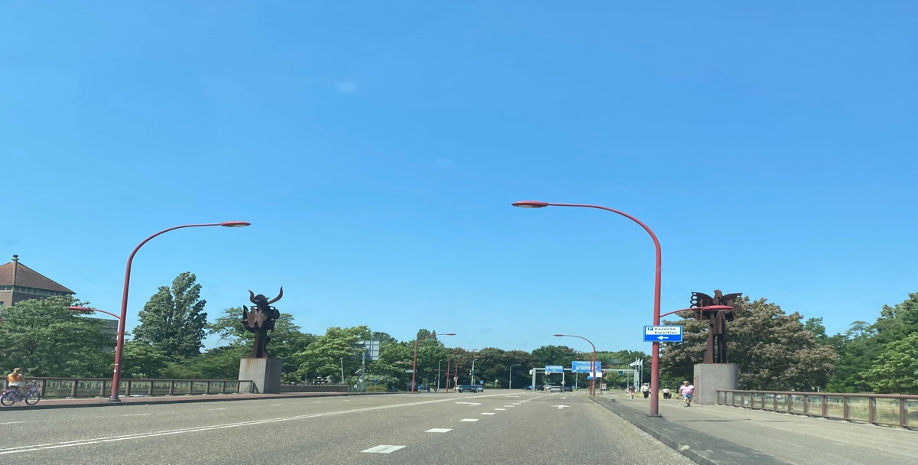

3. 风云上的夕阳

在图卢兹常刮起强风，现在冷天真是感到风萧萧兮易水寒。我在黄昏默观，看着日影西斜，云随风舞，变化万千，夕阳余晖下思念我亲爱的姑姐，她近日忽在沉睡中离世了。在黯然神伤之余，再勾起自己爸妈离世的伤口，有数天堕入失落的情绪中。正如一位弟兄的安慰，他们虽然现在只能活在我们的怀念中，但他们许多的榜样持续活在我们一辈的生命中。
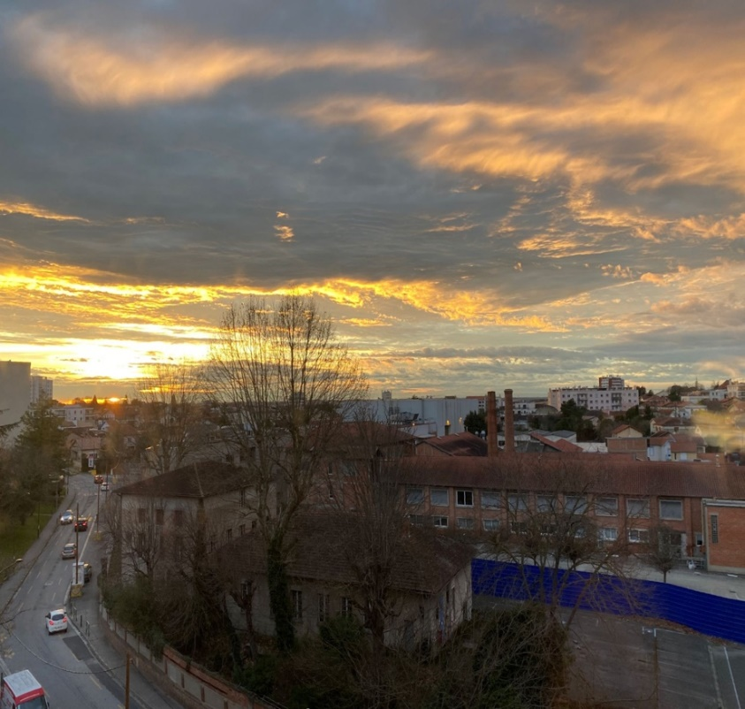
姑姐是上帝给我在世生活的天使。记得年少时，姑姐看到我家穷困，常常静静地给我家资助，她很有情义，她慷慨但更会考虑到我父亲的感受。她常在周末叫我和弟妹到她家住，煮好吃的让我们享受。种种亲情，使我每次返家都舍不得而暗自垂泪。

她很有怜悯人的心怀，更爱护她在内地多个亲人，竭尽所能帮助每一个有需要的亲友。但她并不是闲着的，她一人要照顾家中七个男士(有六个儿子)，相夫教子。虽没有雇佣，家𥚃竟十分整洁条理。她很聪明好学，从电视中学到做出很多美味的餸菜。照管儿子们也十分妥当，得到他们的尊重和爱护，使她能作家中的调解者。

现每个儿子皆成家立业，按各人的才能在各方面贡献社会。她读书不多，不谙学术，却活出生命的真理，也成为她丈夫儿子甚至许多亲人的天使。她谦厚坦诚和坚强，是我心中很佩服、敬重和怀念的姑姐。她在移民加拿大后有机会决志信主。如今能安然入睡在主怀，叫我稍感安慰。她住在加拿大后，我实在太少对她尽考，感谢我在加的妹妹代为照顾她。

从她的人生，看到她像圣经中的以诺，养育儿女，与神同行（创五21-24）。生命在一步一脚印中走完。她心灵单纯，一生凭良心做事待人，宽容大度，更持家有道，勇于承担责任，能任劳任怨，纵遇有人生憾事，也默然承受，有强大的心灵，她是我的人生其中一位值得学习的人。学习在平凡的生活中不忘实践上主给我们人生的召命，人生虽常有遇风高浪急，但在顺应所处的环境中，因着云上的夕阳，依然可以有绚丽夺目的美景。

感谢主及大家的祷告，我已得到通知，可以有社保了，师母则还未有。另外，四月会有些弟兄姊妹组短宣队来图卢兹协助事工和探访体验，请为他们能成就主的差遣代祷及支持。

4. 沉默的力量

我亲爱的阿忠弟兄，你竟在盛年离世，虽然你走得洒脱，在主怀里得享安息，但惊闻恶耗，真的舍不得！
你对我来说，你是年轻，且有为的，你还有很多可发挥的空间，离世是可惜的。
但你是没有浪费主给你存在的恩典。
你在人以为绝望中坚持盼望，
你在人以为不该信任神时，信任到底，
你在人生中活出乔布信心的话：
赏赐的是耶和华，收取的也是耶和华，
耶和华的名是应当称颂的。
这是何等奇妙的见证。

你虽然死了，却因信，仍在向我们说话，告诉我们什么是信心。你是说话不多的，现在你更加沉默了。
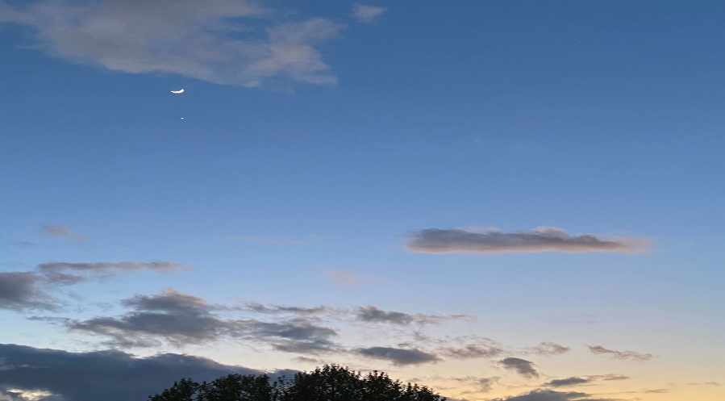

你常常是在沉思，常是沉默，但沉默中却显出你平静，而且带来能力。我常感到你有一种特别的洒脱，能放下、沉默、幽默……。所以，你可以「笑骂由人，洒脱地做人」，显出你沉默的力量。所以，你能「抹泪痕，轻快笑着行。」你没有怨天尤人，只静静地安守本份。

在这个被迫沉默的世代，有人觉得纳闷，因为不甘，又觉得沉默是弱者，但你信沉默是有奇妙的力量和智慧。你「看透了，不再自困」。求主教我顺服沉默有时，说话有时（传三7）。

谢谢你在我需要时候，处在病中的你毫不犹豫地付出：参加查经班给我鼓励、送来洗衣机底盘、去车站接载、带我细心去找我在安多芬租房子需要的东西、给我吃很美味的雪糕、烹调多顿好吃的午餐、教我种垂盘草医肝、半年多前我路过荷兰拜访时，你亲自下厨煮午餐招待我和师母，我急需补充肝药，你实时寄来法国给我等等。这是你在沉默中有力量的服侍。

我们同病相连相惜，你的离世使我现在确感到要更孤单去继续作抗病斗士。但你过去的存在成为我现在生命的激励，也要学习你的洒脱。

你的人生虽短却是丰盛和丰荣，是满足和知足，所以你洒脱。而你的见证是活在认识你的人的生命中。你现在的沉默，更在发出无比的声音和力量，继续发挥着宣教的工作。逝去的人，也许枉死，但却仍活在不同的人的生命中，宣扬着宝贵的生命信息，持续为主作见证。

请记念面对亲人离世的人的伤感，学习「继续行，洒脱地做人」。（「」内容引用「沉默是金」首歌的歌词）。

5. 梦里不忘身是客

人生的现实是客旅的人生，但做旅客不一定是浪漫的，尤其是要适应环境和文化。多次梦里都为要应付的事奉担心，因为我们所接触的都是陌生人，不了解他们，若要向他们分享许多话，讲多就错多。若要与他们一起服侍，就担心更多。但在彼此有弟兄姊妹这重关系下，还是可以勉强应付，得到谅解，但压力仍不少。而在奔波于申请不同的证件过程，面对法国文化的特点，纠缠在预备各种不知是否合适，又要无了期递交的文件。而每次是可能要用一天预备文件，再用半天以上的时间递交。要在石沉大海的情况等待，是何等大的挑战！
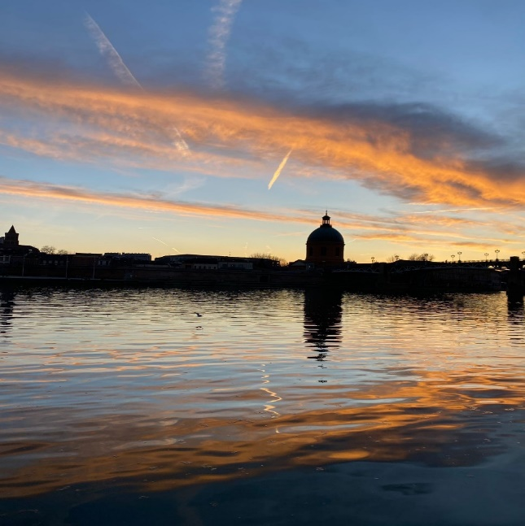

分享了我的「林中路」后约一周，感谢主我收到政府通知安排打指模了，师母也跟着有消息了，我们看到一些进展，卒之稍可安心，这是因我信心不足，抑或是大家看到我的分享信后，为我代祷而有的结果？我认为两个答案都对。无论如何，我在感恩中惭愧。
活到老学到老，人生，路不熟，走上了，边走边学边做。肯走下去，就能看到沿途风景的好。如果看生命是上主恩赐，就可以少看到难关，多看到乐趣！因能感悟人生的奥妙。我看到法国人也许有其傲慢的一面，但亦不乏能在眼神接触时展现微笑的人，甚至会互祝早安晚安。教会预苦期中想到主受魔鬼试探的核心的挑战是人性𥚃的任性，是自我中心的具体表现。主的得胜是在于坚持以神为中心。(太四1-11），但愿我们的客旅人生可坚持以主为中心，可向陌生人和苦难的世界献上微笑和问安的祝福！
请为俄乌战争一年来许多难民面对国破家亡哀伤的人祷告，也为土耳其叙利亚地震的伤亡枕藉惨况代求。至于我们申请社保医保的手续仍在进行中，也请记念，更为我们的小组发展成教会的过程祷告，希望在成立教会的同时，也建立弟兄姊妹与神的关系和彼此的关系，因为教会的属灵生命基础至为重要。期待四月短宣队可以为我们点燃委身上主和群体的心。预告大家若证件情况顺利，我和师母期待今年暑期回港一趟。

6. 夜阑人静，有谁共鸣

没想到香港人如此长久怀念艺人张国荣，我特别印象深刻他的一首「有谁共鸣」：

抬头望星空一片静
我独行 夜雨渐停
无言是此刻的冷静
笑问谁 肝胆照应

风急风也清 告知变幻是无定
未明是我苦笑却未停
不信命 只信双手去苦拼
矛盾是无力去暂停
可会知 我心里困倦满腔
夜阑静 问有谁共鸣

从前是天真不冷静
爱自由 或会忘形
明白是得失总有定
去或留 轻松对应
孤单中颤抖 可知我实在难受
问谁愿意失去了自由
想退后 心里知足我拥有
前去亦全力去寻求

风也清 晚空中我问句星
夜阑静 问有谁共鸣

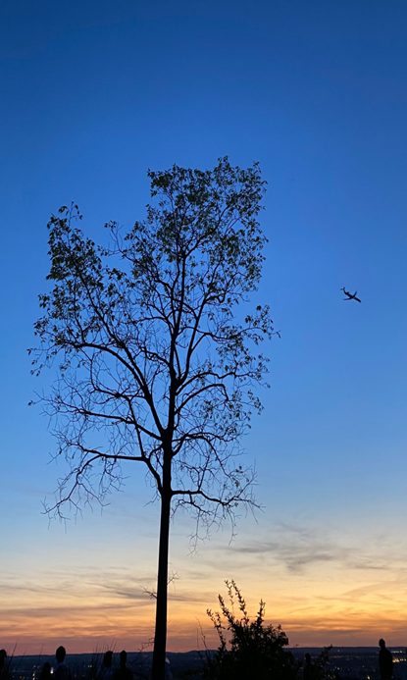

每年四月一日前后，总会因各方人士而听到这首歌，而这几年听的时候总是特别伤感。今年宣教中再听，更是共鸣！尤其是多个星期五晚上从查经地方独自回家，途中望着漆黑中的星空，深夜十一点的寂静路上，哼着：夜阑静，问有谁共呜…..。

四月五日见到短宣队用仅有的假期从香港和苏格兰来，为了机票昂贵，要经过二三十小时披星戴月来探访我们图卢兹华人，又为我带来一些渴望已久的东西，见到熟识的面孔，讲熟识的语言，谈到熟识的人和事，多么温馨！浓情厚意，叫我和师母感恩无限。他们像苦路十四站，那位女士韦罗尼迦用手巾为我在「林中路」上拭抹面上的汗。

在受难节中我的回应也是一首很喜欢的圣诗「燃尽我生命」：
你是否看见有人在空虚中叹息，无奈绝望中感哀伤失落，
你是否听见弟兄安逸中的笑声，甘愿在磋跎岁月渡此生，
主啊，我愿意燃尽我生命，无论到那一方，为你传扬，
主啊，我愿意燃尽我生命，为基督作见证，终生不移。
你是否尝过传道者的孤单寂寞，奋力去救人，不为己留甚么，
你这蒙主爱拯救施恩典的一人，是否今愿意，随主献一生？
主啊，我愿意燃尽我生命，无论到那一方，为你传扬，
主啊，我愿意燃尽我生命，为基督作见证，终生不移。

宣教不在乎有没有我，我应该在乎我有没有宣教，我对上主的呼召有没有共鸣？有没有常在十架下反省并回应主?愿否燃尽自己，即是我是否在磋跎岁月？也许我不必那么认真，给自己很大压力，但真正的问题是我有否因主复活而来的生命？这生命的本质和本能是什么，我就做什么。但我仍然需要主施恩怜悯，帮助我响应到、做到主的呼召和差遣。请为我祷告。

也请为短宣队祷告，求主保守他们身体心灵的健康和力量，赐他们宣教的心志，在图卢兹还有数天的事奉及生活，并回港后的宣教心志，使他们的短宣，激活他们那复活主赐的生命，并燃尽主赐的生命。

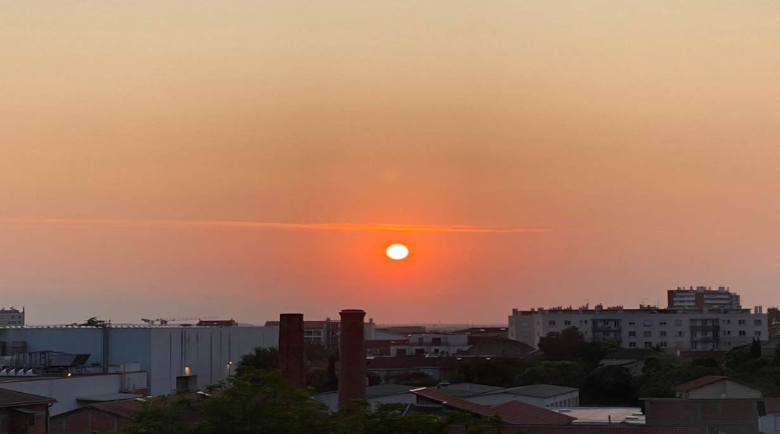
《环球华人宣教学期刊》第七十三期 Vol 8, No 3 (July 2023)

